Radionice: Likovna kultura 2026/2027
Radionica predviđena za OŠ
Naiv radionice, tema u kurikulumu, materijali | Kratki opis aktivnosti | Ključni pojmovi i ishodi | Idejni primjer rada/rezultata
Radionica 1:  Ritam u slici, glazbi i riječi  Tema: Umjetnost i zajednica  Materijali: tempere i kistovi, ljepilo i škare | Aktivnost: slikanje slušajući ritam klapske pjesme, izrada plakata “Dalmatinska riječ” (poštapalica, uzrečica, poslovica po želji) | Ključni likovni pojmovi: ritam, dizajn  Ishod:  OŠ LK A.3.1.  Učenik likovnim  i vizualnim  izražavanjem  interpretira različite  sadržaje. | 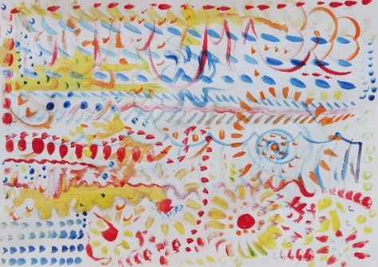  *preko šarenog uzorka markerom ispisuju odabrano (Npr. Pomalo, Ko to more platit, Iša je na kvasinu…)
Radionice predviđene za OŠ
Radionica 2: Tijek misli  Tema: Zajedno smo različiti  Materijali: pastelne boje  Grupni i zajednički rad | Aktivnost: istraživanje subjektivnog doživljaja boje i kohezije grupe, svakog učenika predstavlja 1 boja i započinje rad na jednom papiru, nakon 90 sec slijedi rotacija papira, rad završava kada se svi učenici izrotiraju te im se vrati početni papir. | Ključni likovni pojmovi: kontrasti boje, podjela crta  Ishod:  OŠ LK B.5.2.  Učenik opisuje i  uspoređuje svoj  likovni ili vizualni  rad i radove drugih  učenika te ukazuje  na zanimljiva  rješenja ili moguća  poboljšanja. | 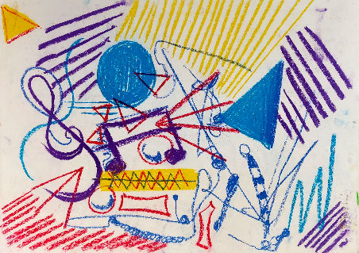
Radionica 3: Mreža svijesti i podsvjesti  Tema: Čovjek iznutra i izvana  Tuš, slamka, pastelne boje  Samostalan rad i rad u paru | Aktivnost: raspuhivanje tuša slamkom, prepoznavanje oblika, slobodno docrtavanje. | Ključni likovni pojmovi: puna i prazna ploha, obrisna linija  Ishodi:  OŠ LK A.7.1.  Učenik istražuje i  interpretira različite  sadržaje oblikujući  ideje koje izražava  služeći se likovnim i  vizualnim jezikom. | 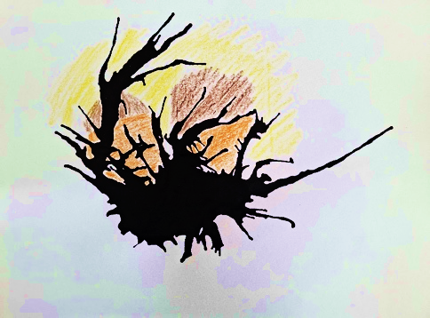
Radionica 4: EKO 3D  Tema: Osobno i društveno  Materijali: tehnika asamblaž (razno: plastika, papir, ambalažni materijali…), vruće ljepilo, po izboru kombiniranje s glinamolom  Rad u paru | Aktivnost: prostorno oblikovanje mase s ciljem ukazivanje na utjecaj suvremenog načina života na okoliš | Ključni likovni pojmovi: različite vrste mase, odnos prostora i volumena  Ishod:  OŠ LK C.7.1.  Učenik analizira i u  likovnom i vizualnom  uratku ispituje  utjecaj vizualnih  komunikacija  i prostornoga  oblikovanja okoline  na vlastiti život. | 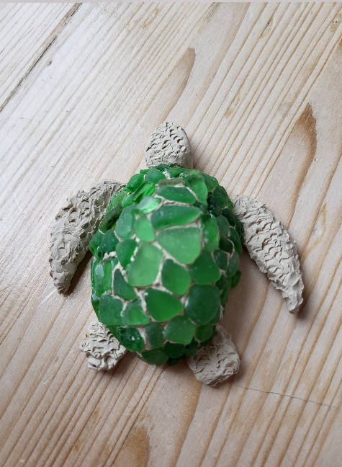
Radionica 5: Slikanje prstima  Tema: Osjeti i osjećaji  Materijali: tempere, paus papir, marker | Aktivnost: učenici odabiru određene boje i kontraste boja sukladno emocijama koje najintenzivnije proživljavaju, slikanje prstima, crtanje simbola sebe na paus papir markerom, uklapanje simola unutrar vrtloga vlastitih emocija | Ključni likovni pojmovi: kontrasti boja, teksturna ili obrisna crta  Ishod:  OŠ LK B.7.2.  Učenik opisuje i  uspoređuje svoj  likovni ili vizualni  rad i radove drugih  učenika, promišlja  stvaralački proces te  ukazuje na moguće  promjene prvobitnih  rješenja. | 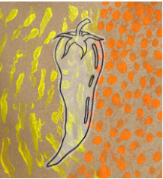
Radionica 6: Osmosmjerka i kip  Tema: Svijet za mene  Materijali: olovka, žica, papir, vuna, folija, ambalažne kutije… | Aktivnost: učenici riješavaju osmosmjerku koja ukazuje na linijski istanjenu masu (kombinira se s još jednom vrstom mase po odabiru), skiciranje skulpture, izrada skulpture | Ključni pojmovi: razičite vrste mase, eksterijer  Ishod:  OŠ LK A.8.1.  Učenik oblikuje  ideje kao poruke  kojima komunicira s  okolinom služeći se  likovnim i vizualnim  jezikom. | 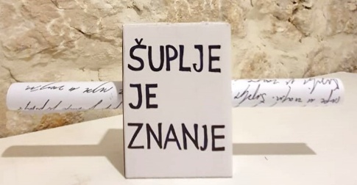
Radionica 7: Treasure hunt i animacija  Tema: Komunikacije i životno okruženje  Materijali: pametni telefon ili tablet (BYOD princip) | Aktivnost: učenici zajedno otkrivaju likovni zadatak igrom tragova, potom rade stop ili kolaž animaciju | Ključni pojmovi: kontrast oblika, planovi i kutevi snimanja, animacija  Ishod:  Učenik u vlastitome  izražavanju koristi  tehničke i izražajne  mogućnosti  novomedijskih  tehnologija. | 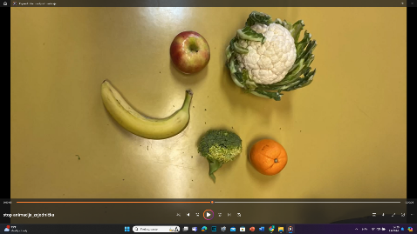
Radionica 8: Digitalni ritam  Tema: Prožimanje umjetnosti  Materijali: pametni telefon ili tablet (BYOD princip) | Aktivnost: ponavljanje odabranih likovnih elemenata, digitalna fotografija (kadar, kompozicija), digitalna obrada (vrsta ritma) | Ključni likovni pojmovi: kadar, kompoziija, vrste ritma, digitalni alati  Ishod:  OŠ LK A.8.3.  Učenik demonstrira  fine motoričke  vještine  eksperimentirajući  i varirajući različite  likovne materijale  i postupke u  vlastitome likovnom  izražavanju. | 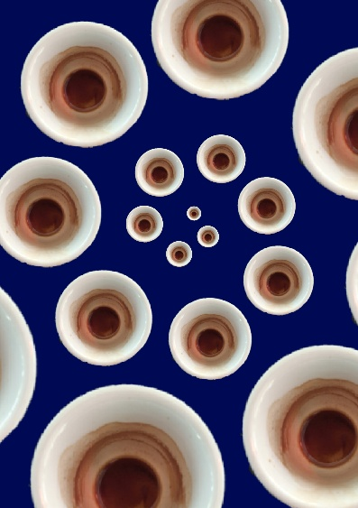
Radionica 9: Vizualno i unutrašnje “JA”  Tema: Zajedno smo različiti  Materijali: tempere, fotografija autoportreta, škarice, ljepilo | Aktivnost: promatranje autoportreta, otiskivanje monotipije, rekomponiranje i redefiniranje | Ključni likovni pojmovi: ploha, monotipija, ekompozicija, redefinicija, autoportret  Ishod:  OŠ LK B.8.1.  Učenik interpretira  likovno i vizualno  umjetničko djelo  povezujući osobni  doživljaj, likovni jezik  i tematski sadržaj  djela u cjelinu. | 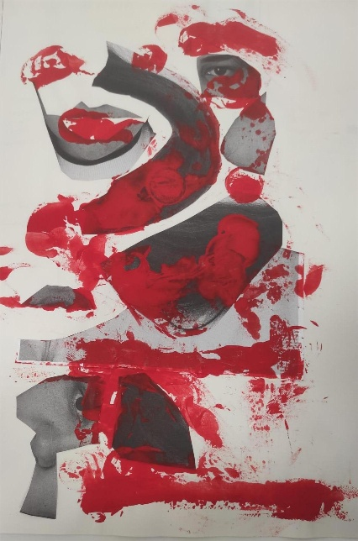
Radionica predviđena za SŠ
Radionica 10: Emocija figurativno i apstraktno  Tema: Umjetnost i stvaralački proces  Materijali: ugljen ili pastelne boje | Aktivnost: promišljanje o proživljenim emocijama, povezivanje s likovnim jezikom (vrste kompozicije), slikanje | Ključni likovni pojmovi: vrste kompozicije, igurativno -apstraktno  Ishod:  SŠ LU A.4.1.  Učenik istražuje  odabrani problem  u sklopu teme  „Umjetnost i  stvaralački proces”  te prezentira/ izlaže  rezultat istraživanja  praktičnim radom u  odabranome mediju. | 